SỞ GD & ĐT QUẢNG NAM  TRƯỜNG THPT SÀO NAM | KIỂM TRA GIỮA HỌC KÌ I, NĂM HỌC 2022 – 2023  MÔN VẬT LÍ - LỚP 10  Thời gian làm bài : 45 phút
ĐỀ CHÍNH THỨC
(Đề có 2 trang)
Họ tên : ............................................................... Số báo danh : ................... |  | Mã đề 132

A. Phần trắc nghiệm (21 câu)
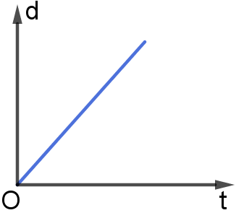
Câu 1: Một vật chuyển động trên đường thẳng với đồ thị độ dịch chuyển - thời gian như hình vẽ. Vật này chuyển động
A. thẳng đều. B. nhanh dần đều.
C. chậm dần đều. D. có vận tốc biến đổi.
Câu 2: Một người chuyển động trên một đường thẳng từ M đến N, rồi quay ngược về M. Độ dịch chuyển của người này sau cả quá trình trên bằng
A. MN/2. B. MN. C. 0. D. 2MN.
Câu 3: Một vật chuyển động thẳng chậm dần đều với công thức vận tốc theo thời gian là v = v₀ + at. Trong đó:
A. tích của v.a luôn dương. B. a luôn dương.
C. a luôn ngược dấu với v. D. v tăng theo thời gian.

Câu 4: Trong phòng thực hành môn Vật lí có gắn một biển báo như hình bên. Biển báo này mang ý nghĩa là:
A. Chất dễ cháy. B. Lưu ý dụng cụ dễ vỡ.
C. Nơi nguy hiểm về điện. D. Lưu ý cẩn thận.
Câu 5: Một ô tô đang chuyển động thẳng với vận tốc 10 m/s thì tăng tốc, và sau 5 s thì vận tốc đạt 20 m/s. Gia tốc của ô tô trong thời gian này bằng
A. 2 m/s². B. 4 m/s². C. 10 m/s². D. 6 m/s².
Câu 6: Trong chuyển động thẳng nhanh dần đều thì gia tốc
A. không đổi. B. tăng đều. C. giảm đều. D. bằng không.
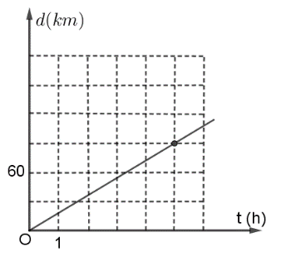
Câu 7: Một ô tô chuyển động thẳng biến đổi đều từ trạng thái nghỉ, đạt vận tốc 20 m/s sau 5 s. Quãng đường mà ô tô đi được trong thời gian trên bằng
A. 50 m. B. 100 m.
C. 25 m. D. 200 m.
Câu 8: Hình vẽ bên là đồ thị độ dịch chuyển - thời gian của một vật trên một đường thẳng. Độ dịch chuyển của vật sau thời gian 5 h là
A. 120 km. B. 100 km.
C. 60 km. D. 90 km.
Câu 9: Người ta dùng thương số của độ dịch chuyển và thời gian dịch chuyển để xác định độ nhanh chậm của chuyển động theo một hướng xác định. Đại lượng này gọi là vận tốc. Vectơ vận tốc không có đặc điểm nào sau đây?
A. Gốc nằm trên vật chuyển động.
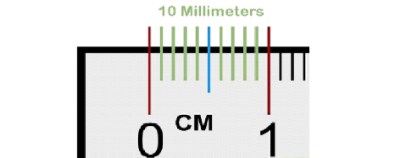
B. Giá của vectơ phụ thuộc vào thời gian dịch chuyển.
C. Độ dài tỉ lệ với độ lớn của vận tốc.
D. Hướng là hướng của độ dịch chuyển.
Câu 10: Một phần thước đo độ dài có độ chia như hình bên. Sai số dụng cụ của thước này thường được lấy bằng
A. 5,0 mm. B. 0,5 mm. C. 10,0 mm. D. 2,0 mm.
Câu 11: Trên xe máy và ô tô đang chạy, số chỉ của đồng hồ tốc độ đặt trước mặt người lái là
A. vận tốc trung bình. B. tốc độ trung bình.
C. tốc độ tức thời. D. vận tốc tức thời.
Câu 12: Gọi t là khoảng thời gian mà vật chuyển động được quãng đường s. Tốc độ trung bình được tính bằng
A. t/s. B. s – t. C. s + t. D. s/t.
Câu 13: Khi nghiên cứu chuyển động của ô tô đang chạy trên đường dài, người ta coi ô tô là một “chất điểm”. Chất điểm là ví dụ về phương pháp nghiên cứu Vật lí nào dưới đây?
A. Mô hình vật chất. B. Mô hình lí thuyết.
C. Mô hình thực nghiệm. D. Mô hình toán học.

Câu 14: Kết quả đo tốc độ của một vật chuyển động ghi: (5,2 ± 0,1) m/s. Sai số tỉ đối của phép đo bằng
A. 1,9%. B. 10,0%. C. 9,8%. D. 52,0%.
Câu 15: Đại lượng cho biết thay đổi nhanh chậm của sự thay đổi vận tốc gọi là
A. vận tốc trung bình. B. vận tốc tức thời.
C. tốc độ trung bình. D. gia tốc.
Câu 16: Khi lặp lại các phép đo, ta nhận được các giá trị khác nhau, sự sai lệch này không có nguyên nhân rõ ràng nên gọi là
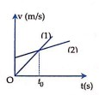
A. sai số gián tiếp. B. sai số ngẫu nhiên. C. sai số tỉ đối. D. sai số trực tiếp.
t
Câu 17: Hình bên là đồ thị vận tốc – thời gian của hai vật cùng chuyển động thẳng. Nhận xét nào sau đây là đúng?
A. Vật (1) có đi qua gốc tọa độ.
B. Vật (2) chuyển động chậm dần.
C. Tại thời điểm t hai vật có cùng vận tốc.
D. Hai vật đều chuyển động đều.
Câu 18: Một người chuyển động từ A đến B sau đó tiếp tục chuyển động đến C. Biết AB = 6 km, BC = 8 km và hai đoạn đường trên vuông góc nhau. Độ dịch chuyển của người này sau cả quá trình chuyển động bằng
A. 2 km. B. 7 km. C. 14 km. D. 10 km.
Câu 19: Cơ học, Điện từ học, Nhiệt học, Quang học... là các lĩnh vực nghiên cứu của
A. Hóa học. B. Sinh học. C. Toán học. D. Vật lí.
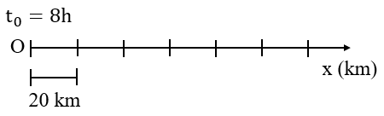
Câu 20: Một vật chuyển động trên đường thẳng có quỹ đạo trùng với hệ trục tọa độ Ox như hình vẽ. Khi vật ở vị trí M thì tọa độ của vật bằng
M
A. x_{M} = - 20 km. B. x_{M} = 40 km.
C. x_{M} = 20 km. D. x_{M} = - 40 km.
Câu 21: Một vật chuyển động thẳng từ A đến B hết 2 giờ. Biết A, B cách nhau 60 km. Tốc độ trung bình của vật trong thời gian trên bằng
A. 30 km/h. B. 15 km/h. C. 60 km/h. D. 0.
B. Phần tự luận (3 bài)

Bài 1. Một ca nô chạy thẳng đều theo chiều dòng nước từ bến A đến bến B cách nhau 36 km. Biết vận tốc của dòng nước so với bờ bằng 4 km/h và vận tốc của ca nô so với dòng nước bằng 20 km/h. Tính thời gian chuyển động của ca nô khi đi từ A đến B.

Bài 2. Một vật chuyển động thẳng nhanh dần đều theo chiều dương từ trạng thái đứng yên với gia tốc 0,5 m/s² trong thời gian 10 s. Chọn gốc thời gian lúc vật bắt đầu chuyển động. Tính độ dịch chuyển của vật trong thời gian trên và vận tốc tại thời điểm 10 s.
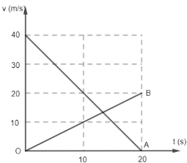

Bài 3. Hai vật A và B cùng chuyển động trên đường thẳng với đồ thị vận tốc – thời gian như hình vẽ.

- Tính gia tốc của mỗi vật.

- Xác định thời điểm hai vật có cùng vận tốc.

-----------------------------------------------

----------- HẾT ----------

